2024年度（令和６年度） 日本薬科大学
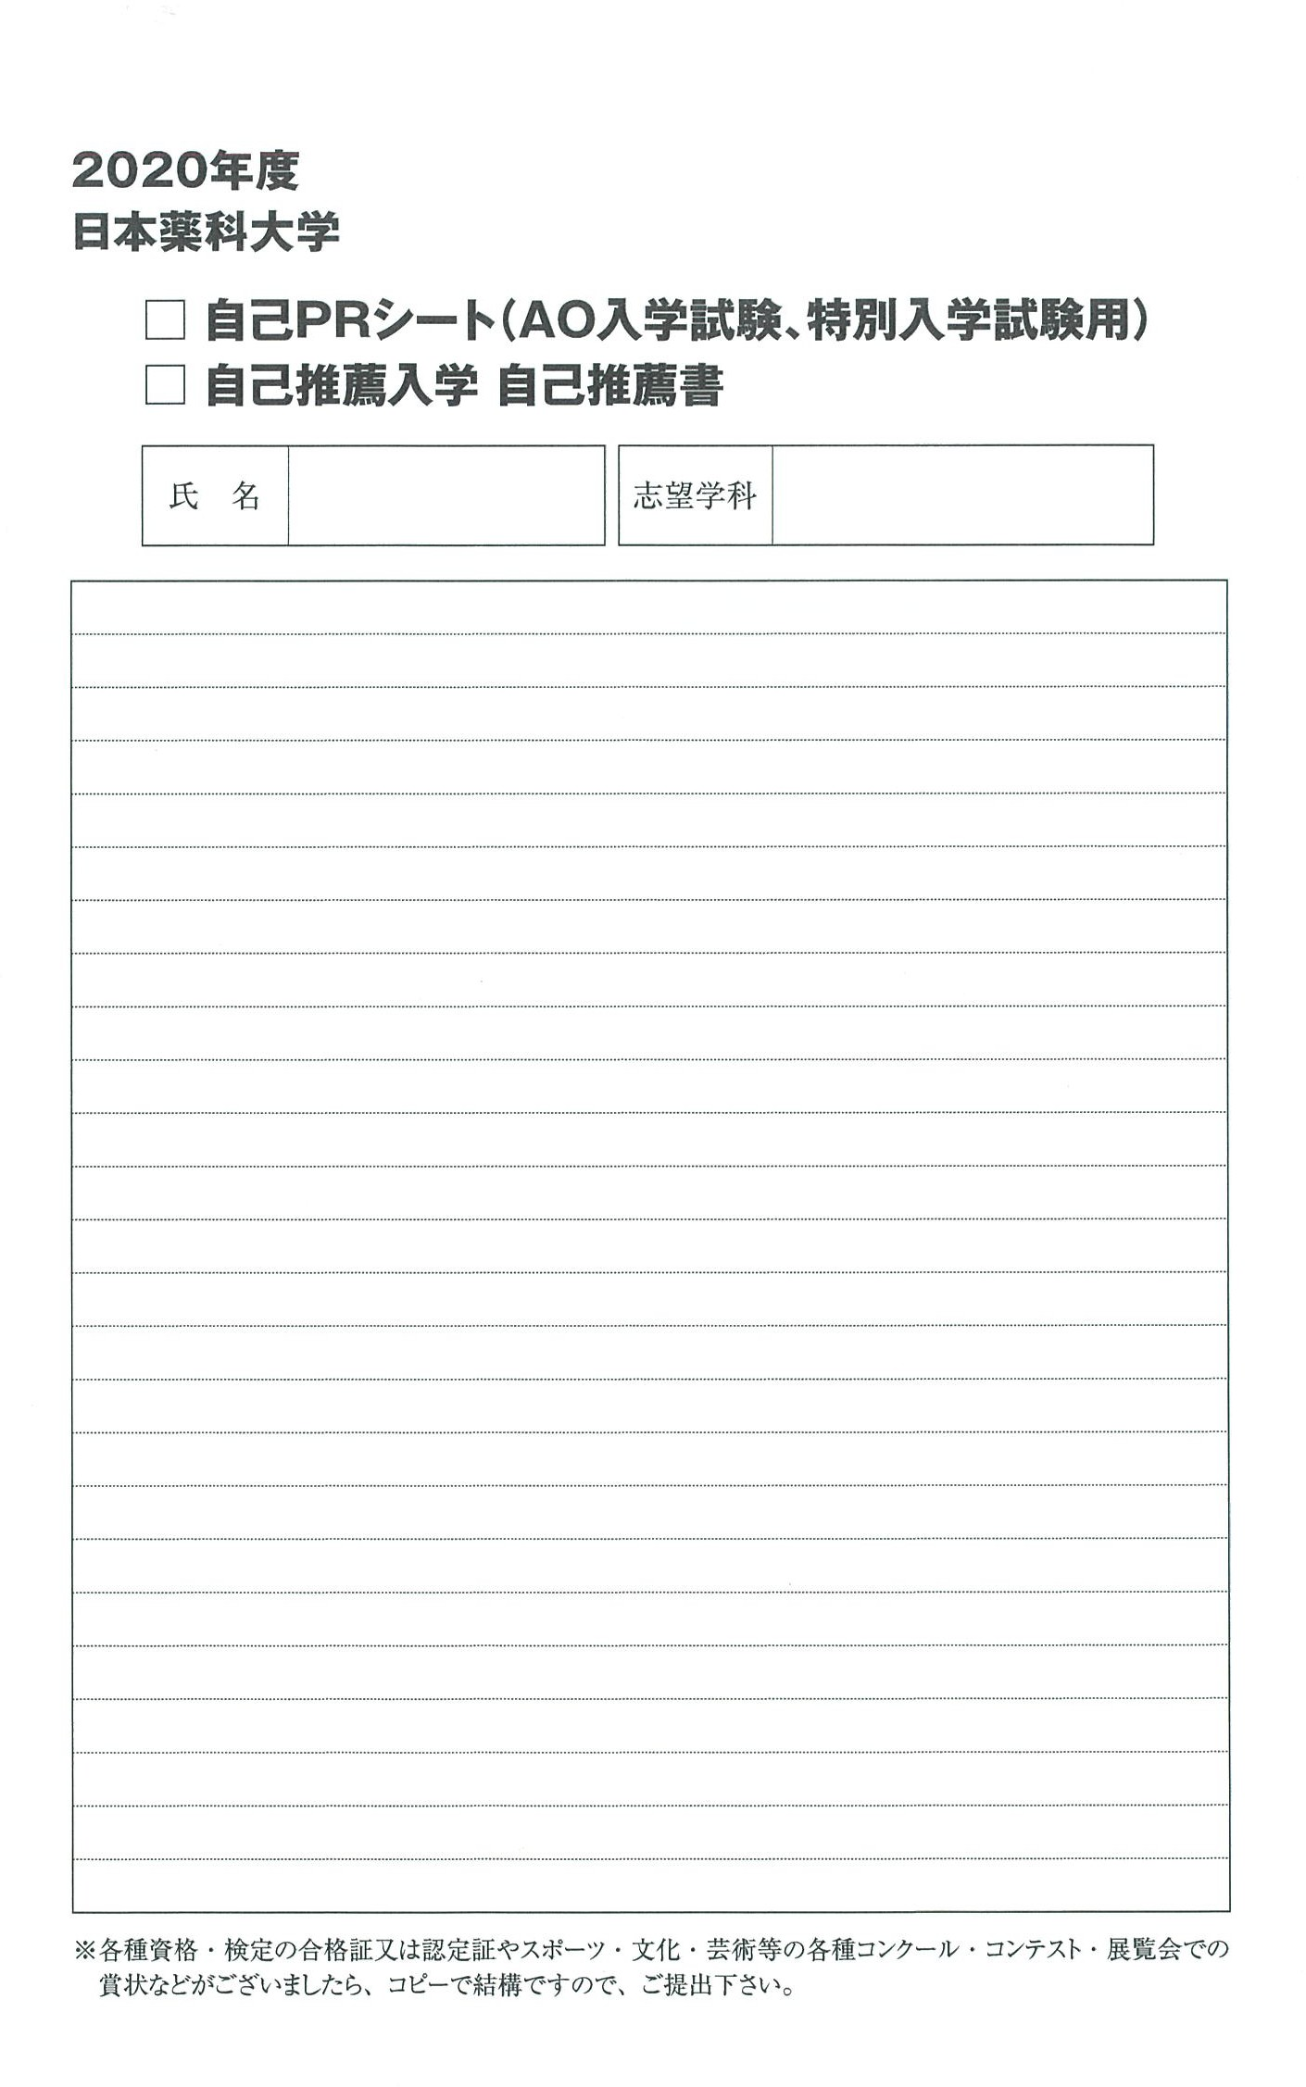
志望理由書

